河南升亿商砼有限公司
年产30万立方米混凝土搅拌站建设项目
竣工环境保护验收监测报告表

建设单位：河南升亿商砼有限公司
编制单位：河南升亿商砼有限公司
2024年1月
建设单位：河南升亿商砼有限公司
法人代表：张建华
联系方式：15993017111
地 址：新乡市封丘县黄陵镇黄陵村东升路088号

检测单位：河南鑫成环测检测技术有限公司
法人代表：张铭祺
联系方式：18738347377

编制单位：河南升亿商砼有限公司
法人代表：张建华
项目负责人：张建华
联系方式：15993017111
地 址：新乡市封丘县黄陵镇黄陵村东升路088号
表一
建设项目名称 | 年产30万立方米混凝土搅拌站建设项目
建设单位名称 | 河南升亿商砼有限公司
建设项目性质 | 新建√ 改扩建 技改 迁建
建设地点 | 新乡市封丘县黄陵镇黄陵村东升路088号
主要产品名称 | 商品混凝土
建设项目环评时间 | 2020年7月 | 开工建设时间 | 2023年6月
调试时间 | 2023年12月 | 验收现场监测时间 | 2024年1月18日~1月19日
环评报告表  审批部门 | 封丘县环境保护局（封环表审[2020]39号） | 环评报告表  编制单位 | 河南睿嘉环保科技有限责任公司
环保设施设计单位 | / | 环保设施施工单位 | /
投资总概算 | 1000万元 | 环保投资总概算 | 10万 | 比例 | 1%
实际总概算 | 1000万元 | 环保投资 | 10万 | 比例 | 1%
验收范围 | 本项目主体工程、辅助工程、生产设备的实际建设情况和环保设施建设、运行及环保要求落实情况等。
项目由来：
河南升亿商砼有限公司在新乡市封丘县黄陵镇黄陵村东升路088号建设年产30万立方米混凝土搅拌站建设项目，项目占地约13333平方米。本项目卫生防护距离50米内无环境敏感点。
2020年7月，河南睿嘉环保科技有限责任公司编制完成了本项目的环境影响报告表，2020年7月23日，获得封丘县环境保护局批复（封环表审[2020]39号）。
根据《建设项目竣工环境保护验收技术指南污染影响类》和《建设项目竣工环境保护验收暂行办法》，河南升亿商砼有限公司按照国家有关规范要求，编制完成本项目的验收报告。
验收监测依据 | （1）《中华人民共和国环境保护法》（2015.1.1）；  （2）《中华人民共和国环境影响评价法》（2018.12.29）；  （3）《中华人民共和国大气污染防治法》（2018.10.26）；  （4）《中华人民共和国水污染防治法》（2017.6.27）；  （5）《中华人民共和国固体废物污染环境防治法》（2020.9.1）；  （6）《中华人民共和国环境噪声污染防治法》（2018.12.29）；  （7）《国家危险废物名录》（2021版）；  （8）《一般工业固体废物贮存、处置场污染控制标准》（GB18599-2020）；  （9）《建设项目环境保护管理条例》（2017 国务院令 第682号）；  （10）《关于印发环评管理中部分行业建设项目重大变动清单的通知》（环境保护部办公厅文件，环办[2015]52号）；  （11）《建设项目竣工环境保护验收技术指南 污染影响类》（2018.5.16）；  （12）《建设项目竣工环境保护验收暂行办法》（2017.11.20）；  （13）《河南升亿商砼有限公司年产30万立方米混凝土搅拌站建设项目环境影响报告表》（河南睿嘉环保科技有限责任公司，2020年）；  （14）封丘县环境保护局关于《河南升亿商砼有限公司年产30万立方米混凝土搅拌站建设项目环境影响报告表》的批复（封环表审[2020]39号）。
验收监测评价标准、标号、级别、限值 | 污染物排放标准：  噪声  厂界噪声执行《工业企业厂界环境噪声排放标准》（GB12348-2008）表1中2类标准：（昼间≤60dB（A）、夜间≤50dB（A））。  （2）废气  表1 废气污染物排放执行标准  （3）固废  一般固废执行《一般工业固体废物贮存和填埋污染控制标准》（GB18599-2020）。
  污染因子 | 标准名称及级（类）别 | 浓度限值
  颗粒物 | 《新乡市生态环境局关于进一步规范工业企业颗粒物排放限值的通知》、《河南省地方标准-水泥工业大气污染物排放标准》（DB41/1953-2020） | 有组织10mg/m³  无组织0.5mg/m³
表二
工程建设内容：
表2 本项目基本情况表
序号 | 名称 | 内容
1 | 工程名称 | 年产30万立方米混凝土搅拌站建设项目
2 | 建设项目 | 新建
3 | 建设地点 | 新乡市封丘县黄陵镇黄陵村东升路088号
4 | 占地面积 | 13333平方米
5 | 总投资 | 1000万元
6 | 劳动定员 | 20人
7 | 工作制度 | 单班生产，每班8小时，年工作200天
表3 本项目产品方案
序号 | 名称 | 环评计划建设内容 | 实际建设内容 | 变化情况
1 | 商品混凝土 | 30万立方米/年 | 30万立方米/年 | 一致
表4 本项目实际建设情况一览表
项目类别 | 项目内容 | 环评阶段计划建设内容 | 实际建设内容 | 变化情况
主体工程 | 商砼搅拌楼 | 建筑面积600m²，设置3台搅拌机，3座水泥筒仓，3座粉煤灰筒仓，3个外加剂罐 | 建筑面积500m²，设置2台搅拌机，4座水泥筒仓，4座粉煤灰筒仓（其中2座备用），2个外加剂罐 | 建筑面积减少，搅拌机减少1台，筒仓增加2座，外加剂罐减少1个
主体工程 | 原料仓库 | 一层钢结构，建筑面积1500m² | 一层钢结构，建筑面积7800m² | 建筑面积增加
环保工程 | 投料粉尘 | 袋式除尘器+15m排气筒 | 两台袋式除尘器+一根15m排气筒 | 合并为一根排气筒
环保工程 | 搅拌粉尘 | 袋式除尘器+15m排气筒 | 两台袋式除尘器+一根15m排气筒 | 合并为一根排气筒
环保工程 | 筒仓粉尘 | 6套仓顶除尘器+两根15m排气筒 | 6套仓顶除尘器+两根15m排气筒 | 一致
环保工程 | 原料堆存、装卸 | 封闭仓库+喷淋装置 | 封闭仓库+喷淋装置 | 一致
环保工程 | 砂料清洗废水、冲洗废水 | 沉淀池+板框压滤机 | 沉淀池+板框压滤机 | 一致
环保工程 | 生活污水 | 化粪池 | 化粪池 | 一致
环保工程 | 一般固废 | 设一般固废暂存区 | 一般固废暂存区 | 一致
公用工程 | 给水 | 自来水管网 | 自来水管网 | /
公用工程 | 供电 | 依托电网 | 依托电网 | /

表5 本项目主要设备情况一览表
序号 | 设备名称 | 计划投入数量 | 实际建设内容 | 变化情况
1 | 砂石清洗机 | 2套 | 2套 | 一致
2 | 皮带输送机 | 1套 | 1套 | 一致
3 | 骨料地垄式配料仓 | 3台 | 2台 | 减少一台
4 | 水泥筒仓 | 3台 | 4台 | 增加一台
5 | 粉煤灰筒仓 | 3台 | 4台（其中2台备用） | 增加一台
6 | 粉料螺旋输送机 | 3台 | 4台 | 增加一台
7 | 外加剂罐 | 3台 | 2台 | 减少一台
8 | 下料计量装置 | 3套 | 2套 | 减少一套
9 | 混凝土搅拌机 | 3台 | 2台 | 减少一台
10 | 微机控制系统 | 3套 | 2套 | 减少一套
11 | 水泥胶砂搅拌机 | 1台 | 1台 | 一致
12 | 水泥电动抗折试验机 | 1台 | 1台 | 一致
13 | 恒应力压力试验机 | 1台 | 1台 | 一致
14 | 装载机 | 1辆 | 1辆 | 一致
15 | 商砼运输车 | 5辆 | 7辆 | 增加2辆
16 | 地磅 | 1套 | 2套 | 增加1套
17 | 洗车台 | 2套 | 1套 | 减少一套
18 | 板框压滤机 | 1套 | 1套 | 一致
表6 环保设施环评、实际建设情况一览表
污染因素 | 产污环节 | 环评阶段 | 实际建设内容 | 变化情况
废气 | 投料粉尘 | 袋式除尘器+15m排气筒 | 两台袋式除尘器+一根15m排气筒 | 合并为一根排气筒
废气 | 搅拌粉尘 | 袋式除尘器+15m排气筒 | 两台袋式除尘器+一根15m排气筒 | 合并为一根排气筒
废气 | 筒仓粉尘 | 6套仓顶除尘器+两根15m排气筒 | 6套仓顶除尘器+两根15m排气筒 | 一致
废气 | 原料堆存、装卸 | 封闭仓库+喷淋装置 | 封闭仓库+喷淋装置 | 一致
废水 | 砂料清洗废水、冲洗废水 | 沉淀池+板框压滤机 | 沉淀池+板框压滤机 | 一致
废水 | 生活污水 | 化粪池 | 化粪池 | 一致
固废 | 一般固废 | 一般固废区 | 一般固废区 | 一致
噪声 | 生产过程 | 基础减振、车间隔声 | 基础减振、车间隔声 | 一致
原辅材料消耗：
表7 本项目原辅材料及能源消耗情况一览表
序号 | 名称 | 单位 | 计划消耗量 | 实际消耗量 | 备注
1 | 石子 | t/a | 31.32万 | 31.32万 | 一致
2 | 机制砂 | t/a | 19.08万 | 19.08万 | 一致
3 | 石粉 | t/a | 4.5万 | 4.5万 | 一致
4 | 水泥 | t/a | 9.45万 | 9.45万 | 一致
5 | 粉煤灰 | t/a | 2.28万 | 2.28万 | 一致
6 | 外加剂 | t/a | 2190 | 2190 | 一致
7 | 水 | m³/a | 110863 | 110863 | 一致
8 | 电 | 万kwh/a | 36 | 36 | 一致
本项目营运期废水主要为生产过程中各类冲洗废水、员工生活污水。项目员工生活污水经化类池处理定期清运；各类冲洗废水经沉淀池+板框压滤机处理后，回用于生产，不外排。

主要工艺流程及产物环节：
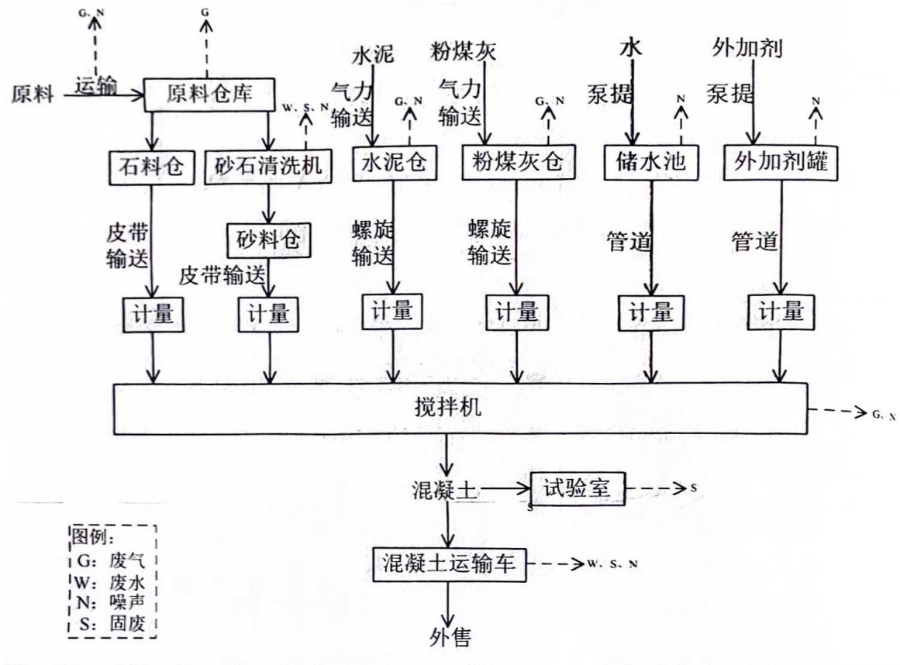
图1 生产工艺流程及产污环节图
本项目将外购的原料（水泥、石子、机制砂、石粉、粉煤灰、外加剂）和水进行计量混合后送到混凝土搅拌站内进行搅拌，计量配送采用电脑控制，从而保证混凝土的质量，之后通过混凝土运输车送至建筑工地。
（1）骨料称量：外购石子、机制砂、石粉经车辆运输至全封闭原料仓库内。砂料在投入使用前，先经砂石精洗机清除砂料中的泥，水洗砂仅供厂区生产使用，不得外售。然后装载机将砂、石料送入骨料地垄式配料下料料仓上料仓，骨料通过上料仓的筛网进入全封闭式的地下配料料仓进行称量，称量后的骨料先通过平胶带输送至斜胶皮带，再通过斜胶皮带输送至至搅拌机。
（2）粉料称量：粉料由密封罐车或其它输送装置通过压缩空气泵打入粉料仓，然后开后蝶阀，粉料落入螺旋输送机，再由螺旋输送机输送到称量斗称量，称量按骨料的配比误差进行扣称，称好的水泥由水泥称量斗下的气缸开启蝶阀滑入搅拌机搅拌。
（3）水称量：由水泵把水池的水抽入称量箱称量，称好的水由增压泵抽出经喷水器喷入搅拌机。
（4）外加剂称量：外加剂为液态，通过泵送至外加剂罐，由称量箱称量后投入水箱经喷水器喷入搅拌机。
（5）搅拌：骨料、粉料、水及外加剂是按照设定的时间投入搅拌站的，进入搅拌站的物料在相互反转的两根搅拌轴上的双道螺旋叶片的搅拌下，使物料产生挤压，磨擦、剪切、对流，从而进行剧烈的强制掺合，搅拌定时间后，由搅拌站开门装置的气缸将门打开，由叶片将已搅拌好的混凝土推到等待在此搅拌站下的运输车（在进入运输车之前先取一部分搅拌好的混凝土进行抽测试验，检验是否满足要求），合格后全部推出后关门进入下个搅拌循环，成品料运往施工现场。不合格的再对其进行调制、搅拌，直至合格为止。
项目变动情况说明
《关于印发环评管理中部分行业建设项目重大变动清单的通知》（环境保护部办公厅文件，环办[2015]52号）中指出：根据《环境影响评价法》和《建设项目环境保护管理条例》有关规定，建设项目的性质、规模、地点、生产工艺和环境保护措施五个因素中的一项或一项以上发生重大变动，且可能导致环境影响显著变化（特别是不利环境影响加重）的，界定为重大变动。界定为重大变动的应当重新报批环境影响评价文件，不属于重大变动的纳入竣工环境保护验收管理。
本项目实际建设中搅拌机减少1台，筒仓增加2座，外加剂罐减少1个，投料搅拌工序合并为一根排气筒，不属于重大变动。

表三
主要污染源、污染物处理和排放：
1、废气
本项目的废气来源主要为生产过程产生的废气，详见下表。
表8 本项目废气污染物情况一览表
来源 | 污染物种类 | 治理措施 | 排放方式
投料、搅拌粉尘 | 颗粒物 | 2台袋式除尘器+一根15m高排气筒（DA001）排放 | 有组织排放
原料筒仓粉尘 | 颗粒物 | 6台仓顶除尘器+两根15m高排气筒（DA002、DA003）排放 | 有组织排放
无组织废气 | 颗粒物 | / | 无组织排放
2、废水
本项目营运期废水主要为生产过程中各类冲洗废水、员工生活污水。项目员工生活污水经化类池处理定期清运；各类冲洗废水经沉淀池+板框压滤机处理后，回用于生产，不外排。

3、噪声
本项目主要噪声源为清洗机、搅拌机、输送机等机械设施运行时产生的机械噪声。据类比调查，机械噪声源强在75～80dB（A）。本项目采用隔声、消声、减振等方式治理噪声污染。
表9 本项目主要产噪设备及源强一览表
序号 | 声源名称 | 声级 | 经基础减震、建筑隔声
1 | 清洗机 | 80 | 55
2 | 搅拌机 | 80 | 55
3 | 输送机 | 75 | 50
4、固体废物
表10 本项目实施后固体废物产生情况一览表
类型 | 废物名称 | 产生量 | 处理处置方式及去向
一般固废 | 废滤袋 | 100个/a | 集中收集后定期外售
一般固废 | 除尘器收尘灰 | 20.5029t/a | 回用生产
一般固废 | 废混凝土 | 6t/a | 用于路基填料
一般固废 | 沉泥 | 320t/a | 收集外运填埋
生活垃圾 |  | 3t/a | 集中收集后交由环卫部门处置

表四
建设项目环境影响报告表主要结论及审批部门审批决定：
1、环境影响报告表主要结论
（1）废气：本项目投料、搅拌工序废气设置2台袋式除尘器处理后，最终通过一根15m高排气筒排放（DA001）；筒仓废气经各个仓顶除尘器处理后，最终通过两根15m高排气筒排放（DA002、DA003）；颗粒物均能够满足《河南省地方标准-水泥工业大气污染物排放标准》（DB41/1953-2020）和《新乡市生态环境局关于进一步规范工业企业颗粒物排放限值的通知》要求。
（2）废水：本项目废水主要为生产过程中各类冲洗废水、员工生活污水。项目员工生活污水经化类池处理定期清运；各类冲洗废水经沉淀池+板框压滤机处理后，回用于生产，不外排。因此，本项目废水对周围环境影响较小。
（3）噪声：本项目噪声源经选用低噪声设备、隔声、减振措施后可达标排放，对区域环境基本无影响。
（4）固体废物：本项目一般固废在一般固废暂存区暂存，其中除尘系统收集的粉尘回用生产，废滤袋综合外售，沉泥收集外运填埋，废混凝士用于路基填料；生活垃圾定期由环卫部门清运。
2、审批部门审批决定
一、原则批准《河南升亿商砼有限公司年产30万立方米混凝土搅拌站建设项目环境影响报告表》，同意该项目在新乡市封丘县黄陵镇黄陵村东升路088号建设。
二、严格执行环保“三同时”制度，认真落实环评要求及建议，并向社会公众主动公开业经批准的环境影响报告表，并接受相关方的咨询。环评中提及的污染防治措施可以作为该项目污染治理设施设计的依据。
三、项目运营期间产生的废气、废水、噪声、固废按照环评提出来的防治措施要求进行治理。
四、如果今后国家或我省颁布污染物排放限值的新标准，届时你公司应按新的排放标准执行。
五、项目建成后的相关环保措施、设施应与主体工程应同时投运，你单位要对环保设施运行情况进行跟踪监测，并及时向我局申请环保设施竣工验收，该项目由县环境监察大队负责监督管理，并明确负责人，加强检查和监督，随着周围环境、政策、法律法规的变化，我局有权收回所办理的环保审批手续。

表五

验收检测质量保证及质量控制：

1、质量保证及质量控制
本次验收检测委托河南鑫成环测检测技术有限公司进行。
河南鑫成环测检测技术有限公司具备检测机构资质认定证书，见附件。
检测人员：参加检测人员均经过部门组织的培训、考试合格持证上岗。

2、废气检测分析过程中的质量保证和质量控制
（1）检测分析方法采用国家有关部门颁布的标准（或推荐）分析方法，检测人员经考试合格后持证上岗，所有检测仪器经计量部门检定合格并在有效期内。
（2）分析采样前进行流量、仪器校准等质控措施。现场采样合理布设检测点位，保证各采样点布设的科学性和可比性。
（3）样品交接与分析过程严格按照监测技术规范进行。
（4）检测数据严格实行三级审核制度。
3、噪声检测分析过程中的质量保证和质量控制

声级计使用前后进行校准，其示值偏差符合监测技术规范要求（ΔL≤0.5dB（A））。噪声检测在无雨、无雪、风速小于5m/s的气象条件下进行，测量时传声器加戴防风罩。
表11 检测方法一览表
检测类别 | 项目 | 检测分析方法名称及来源 | 检测分析仪器及型号 | 检出限
有组织废气 | 颗粒物 | 固定污染源废气 低浓度 颗粒物的测定 重量法 HJ 836-2017 | GR3100D 型低浓度烟尘（气）测试仪、电子天平 AUW120D | 1.0mg/m³
无组织废气 | 颗粒物 | 环境空气 总悬浮颗粒物的测定重量法 HJ1263-2022及修改单 | 环境空气综合采样器GR1350、电子天平AUW120D | 7μg/m³
噪声 | 厂界环境噪声 | 工业企业厂界环境噪声排放标准 GB 12348-2008 | AWA5688型  多功能声级计 | /

表六

验收检测内容：

1、废气检测
本项目废气检测内容见下表。
表12 废气污染物检测项目及频次
监测类别 | 排放源 | 监测点位 | 监测因子 | 监测频次 | 执行标准
有组织废气 | 投料、搅拌废气 | DA001排气筒出口 | 颗粒物 | 连续监测2周期，3次/周期 | 《河南省地方标准-水泥工业大气污染物排放标准》（DB41/1953-2020）和《新乡市生态环境局关于进一步规范工业企业颗粒物排放限值的通知》要求
有组织废气 | 筒仓废气 | DA002、DA003排气筒出口 | 颗粒物 | 连续监测2周期，3次/周期
无组织废气 | / | 厂界外上风向设置一个点位、下风向设置3个点位 | 颗粒物 | 连续监测2周期，3次/周期

2、厂界噪声检测
本项目厂界噪声检测内容见下表。
表13 噪声检测内容一览表
检测类别 | 检测点位 | 检测因子 | 检测频次 | 执行标准
厂界噪声 | 厂界四周各设一监测点 | 等效A声级 | 连续监测2天，  每天昼间1次 | 《工业企业厂界环境噪声排放标准》GB12348-2008中2类标准

3、固体废物检测
本项目固体废物均不外排，因此本次验收调查固体废物处置和堆场建设情况是满足环评批复要求。

表七

验收检测期间生产工况记录：
- 验收检测期间该公司生产负荷满足验收检测工况的要求。
2、验收检测期间，各生产设施运行正常。
验收检测结果：
- 废气检测
本项目废气检测结果见下表。
表14 有组织废气检测结果
采样  日期 | 检测点位 | 检测  因子 | 检测频次 | 样品编号 | 排放浓度(mg/m³) | 排放速率（kg/h） | 标干流量（m³/h）
2024.01.18 | 投料、搅拌DA001排气筒 | 颗粒物 | 第1次 | 2024-00043Q0501 | 6.4 | 7.30×10⁻² | 1.14×10⁴
2024.01.18 | 投料、搅拌DA001排气筒 | 颗粒物 | 第2次 | 2024-00043Q0502 | 5.9 | 6.66×10⁻² | 1.13×10⁴
2024.01.18 | 投料、搅拌DA001排气筒 | 颗粒物 | 第3次 | 2024-00043Q0503 | 5.6 | 6.40×10⁻² | 1.14×10⁴
2024.01.18 | 投料、搅拌DA001排气筒 | 颗粒物 | 均值 | / | 6.0 | 6.79×10⁻² | 1.14×10⁴
2024.01.19 | 投料、搅拌DA001排气筒 | 颗粒物 | 第1次 | 2024-00043Q0504 | 6.1 | 7.14×10⁻² | 1.17×10⁴
2024.01.19 | 投料、搅拌DA001排气筒 | 颗粒物 | 第2次 | 2024-00043Q0505 | 6.5 | 7.26×10⁻² | 1.12×10⁴
2024.01.19 | 投料、搅拌DA001排气筒 | 颗粒物 | 第3次 | 2024-00043Q0506 | 5.7 | 6.78×10⁻² | 1.19×10⁴
2024.01.19 | 投料、搅拌DA001排气筒 | 颗粒物 | 均值 | / | 6.1 | 7.06×10⁻² | 1.16×10⁴
2024.01.18 | 原料筒仓DA002排气筒 | 颗粒物 | 第1次 | 2024-00043Q0601 | 4.1 | 4.94×10⁻³ | 1.21×10³
2024.01.18 | 原料筒仓DA002排气筒 | 颗粒物 | 第2次 | 2024-00043Q0602 | 3.7 | 4.65×10⁻³ | 1.26×10³
2024.01.18 | 原料筒仓DA002排气筒 | 颗粒物 | 第3次 | 2024-00043Q0603 | 4.3 | 5.63×10⁻³ | 1.31×10³
2024.01.18 | 原料筒仓DA002排气筒 | 颗粒物 | 均值 | / | 4.0 | 5.07×10⁻³ | 1.26×10³
2024.01.19 | 原料筒仓DA002排气筒 | 颗粒物 | 第1次 | 2024-00043Q0604 | 4.6 | 5.51×10⁻³ | 1.20×10³
2024.01.19 | 原料筒仓DA002排气筒 | 颗粒物 | 第2次 | 2024-00043Q0605 | 3.9 | 5.11×10⁻³ | 1.31×10³
2024.01.19 | 原料筒仓DA002排气筒 | 颗粒物 | 第3次 | 2024-00043Q0606 | 4.4 | 5.52×10⁻³ | 1.25×10³
2024.01.19 | 原料筒仓DA002排气筒 | 颗粒物 | 均值 | / | 4.3 | 5.38×10⁻³ | 1.25×10³
2024.01.18 | 原料筒仓DA003排气筒 | 颗粒物 | 第1次 | 2024-00043Q0701 | 5.6 | 6.70×10⁻³ | 1.20×10³
2024.01.18 | 原料筒仓DA003排气筒 | 颗粒物 | 第2次 | 2024-00043Q0702 | 5.4 | 6.80×10⁻³ | 1.26×10³
2024.01.18 | 原料筒仓DA003排气筒 | 颗粒物 | 第3次 | 2024-00043Q0703 | 5.1 | 6.01×10⁻³ | 1.18×10³
2024.01.18 | 原料筒仓DA003排气筒 | 颗粒物 | 均值 | / | 5.4 | 6.50×10⁻³ | 1.21×10³
2024.01.19 | 原料筒仓DA003排气筒 | 颗粒物 | 第1次 | 2024-00043Q0704 | 4.7 | 5.43×10⁻³ | 1.15×10³
2024.01.19 | 原料筒仓DA003排气筒 | 颗粒物 | 第2次 | 2024-00043Q0705 | 5.5 | 7.19×10⁻³ | 1.31×10³
2024.01.19 | 原料筒仓DA003排气筒 | 颗粒物 | 第3次 | 2024-00043Q0706 | 5.2 | 6.18×10⁻³ | 1.19×10³
2024.01.19 | 原料筒仓DA003排气筒 | 颗粒物 | 均值 | / | 5.1 | 6.27×10⁻³ | 1.22×10³
根据上述检测结果，本项目DA001颗粒物排放浓度在5.6-6.5mg/m³之间；DA002颗粒物排放浓度在3.7-4.6mg/m³之间；DA003颗粒物排放浓度在4.7-5.6mg/m³之间；均满足《河南省地方标准-水泥工业大气污染物排放标准》（DB41/1953-2020）和《新乡市生态环境局关于进一步规范工业企业颗粒物排放限值的通知》要求。
表15 无组织废气检测结果
 | 采样日期 |  | 检测点位 | 检测频次 | 颗粒物
 |  |  | 检测点位 | 检测频次 | 样品编号 | 浓度μg/m³
 | 2024.01.18 |  | 上风向参照点0# | 第1次 | 2024-00043Q0101 | 279
 |  |  | 上风向参照点0# | 第2次 | 2024-00043Q0102 | 282
 |  |  | 上风向参照点0# | 第3次 | 2024-00043Q0103 | 271
 |  |  | 下风向监控点1# | 第1次 | 2024-00043Q0201 | 361
 |  |  | 下风向监控点1# | 第2次 | 2024-00043Q0202 | 355
 |  |  | 下风向监控点1# | 第3次 | 2024-00043Q0203 | 364
 |  |  | 下风向监控点2# | 第1次 | 2024-00043Q0301 | 376
 |  |  | 下风向监控点2# | 第2次 | 2024-00043Q0302 | 358
 |  |  | 下风向监控点2# | 第3次 | 2024-00043Q0303 | 366
 |  |  | 下风向监控点3# | 第1次 | 2024-00043Q0401 | 378
 |  |  | 下风向监控点3# | 第2次 | 2024-00043Q0402 | 374
 |  |  | 下风向监控点3# | 第3次 | 2024-00043Q0403 | 369
2024.01.19 |  | 上风向参照点0# |  | 第1次 | 2024-00043Q0104 | 261
 |  |  |  | 第2次 | 2024-00043Q0105 | 269
 |  |  |  | 第3次 | 2024-00043Q0106 | 254
 |  | 下风向监控点1# |  | 第1次 | 2024-00043Q0204 | 353
 |  |  |  | 第2次 | 2024-00043Q0205 | 364
 |  |  |  | 第3次 | 2024-00043Q0206 | 357
 |  | 下风向监控点2# |  | 第1次 | 2024-00043Q0304 | 372
 |  |  |  | 第2次 | 2024-00043Q0305 | 366
 |  |  |  | 第3次 | 2024-00043Q0306 | 381
 |  | 下风向监控点3# |  | 第1次 | 2024-00043Q0404 | 378
 |  |  |  | 第2次 | 2024-00043Q0405 | 374
 |  |  |  | 第3次 | 2024-00043Q0406 | 365
根据上述检测结果，本项目无组织废气中颗粒物排放浓度在0.254-0.381mg/m³之间，同时满足《河南省地方标准-水泥工业大气污染物排放标准》（DB41/1953-2020）和《新乡市生态环境局关于进一步规范工业企业颗粒物排放限值的通知》要求。
表16 气象参数一览表
采样日期 |  | 检测频次 | 大气压（kPa） | 温度（℃） | 湿度（%） | 风速（m/s） | 风向
2024.01.18 |  | 第1次 | 103.1 | 2.6 | 44 | 1.5 | 东北
 |  | 第2次 | 103.1 | 2.9 | 44 | 1.5 | 东北
 |  | 第3次 | 103.0 | 3.0 | 45 | 1.6 | 东北
2024.01.19 |  | 第1次 | 102.7 | 1.4 | 50 | 1.4 | 东北
2024.01.19 |  | 第2次 | 103.0 | 1.6 | 52 | 1.3 | 东北
 |  | 第3次 | 103.3 | 1.6 | 53 | 1.4 | 东北
- 噪声检测
本项目厂界噪声检测结果见下表。
表17 厂界环境噪声检测结果
采样日期 | 检测点位 | 主要噪声源 | 测量值（Leq）
采样日期 | 检测点位 | 主要噪声源 | 昼间dB（A）
2024.01.18 | 东厂界外1m处 | 引风机、生产设备等机械噪声 | 57.2
2024.01.18 | 南厂界外1m处 | 引风机、生产设备等机械噪声 | 58.7
2024.01.18 | 西厂界外1m处 | 引风机、生产设备等机械噪声 | 56.1
2024.01.18 | 北厂界外1m处 | 引风机、生产设备等机械噪声 | 57.4
2024.01.19 | 东厂界外1m处 | 引风机、生产设备等机械噪声 | 56.2
2024.01.19 | 南厂界外1m处 | 引风机、生产设备等机械噪声 | 57.3
2024.01.19 | 西厂界外1m处 | 引风机、生产设备等机械噪声 | 57.9
2024.01.19 | 北厂界外1m处 | 引风机、生产设备等机械噪声 | 58.3
根据上述检测结果，本项目厂界昼间噪声为56.1~58.7dB（A），满足《工业企业厂界环境噪声排放标准》（GB12348-2008）2类标准。

表八

验收检测结论：

1、验收检测期间，该公司生产运行正常，生产负荷满足验收检测工况要求。
2、验收检测期间，本项目DA001颗粒物排放浓度在5.6-6.5mg/m³之间；DA002颗粒物排放浓度在3.7-4.6mg/m³之间；DA003颗粒物排放浓度在4.7-5.6mg/m³之间；均满足《河南省地方标准-水泥工业大气污染物排放标准》（DB41/1953-2020）和《新乡市生态环境局关于进一步规范工业企业颗粒物排放限值的通知》要求。无组织废气中颗粒物排放浓度在0.254-0.381mg/m³之间，同时满足《河南省地方标准-水泥工业大气污染物排放标准》（DB41/1953-2020）和《新乡市生态环境局关于进一步规范工业企业颗粒物排放限值的通知》要求。
3、由检测结果可知，本项目厂界昼间噪声为56.1~58.7dB（A），满足《工业企业厂界环境噪声排放标准》（GB12348-2008）2类标准。

建设项目工程竣工环境保护“三同时”验收登记表
填表单位（盖章）：河南升亿商砼有限公司 填表人（签字）： 项目经办人（签字）：
建 设 项 目 | 项目名称 |  | 年产30万立方米混凝土搅拌站建设项目 |  |  |  | 项目代码 |  | / |  |  | 建设地点 | 新乡市封丘县黄陵镇黄陵村东升路088号
建 设 项 目 | 行业类别（分类管理名录） |  | C3021水泥制品制造 |  |  |  | 建设性质 |  | ☑新建 □改扩建 □技术改造 |  |  | 东经114度40分26.420秒 |  |  | 北纬35度0分5.307秒
建 设 项 目 | 设计生产能力 |  | 年产30万立方米混凝土 |  |  |  | 实际生产能力 |  | 年产30万立方米混凝土 |  |  | 环评单位 |  | 河南睿嘉环保科技有限责任公司
建 设 项 目 | 环评文件审批机关 |  | 封丘县环境保护局 |  |  |  | 审批文号 |  | 封环表审[2020]39号 |  |  | 环评文件类型 |  | 环评报告表
建 设 项 目 | 开工日期 |  | 2023年6月 |  |  |  | 竣工日期 |  | 2023年12月 |  |  | 排污许可证申领时间 |  | 2024年1月12日
建 设 项 目 | 环保设施设计单位 |  | / |  |  |  | 环保设施施工单位 |  | / |  |  | 本工程排污许可证编号 |  | 91410727MA48228P3P001X
建 设 项 目 | 验收单位 |  | 河南升亿商砼有限公司 |  |  |  | 环保设施监测单位 |  | 河南鑫成环测检测技术有限公司 |  |  | 验收监测时工况 |  | 80%
建 设 项 目 | 投资总概算（万元） |  | 1000 |  |  |  | 环保投资总概算（万元） |  | 10 |  |  | 所占比例（%） |  | 1%
建 设 项 目 | 一期总投资 |  | 1000 |  |  |  | 一期环保投资（万元）* |  | 10 |  |  | 所占比例（%） |  | 1%
建 设 项 目 | 废水治理（万元） |  | / | 废气治理（万元） | / | 噪声治理(万元) | / | 固废治理(万元) |  | / |  | 绿化及生态(万元) |  | / |  |  | 其他（万元） | /
建 设 项 目 | 新增废水处理设施能力 |  | / |  |  |  |  | 新增废气处理设施能力 |  | / |  | 年平均工作时 |  | 1600h
运营单位 |  |  | 河南升亿商砼有限公司 |  | 运营单位社会统一信用代码（或组织机构代码）： |  |  |  |  | 91410727MA48228P3P |  | 验收时间 |  | 2024年1月
污  染  物  排  放  达  标  与  总  量  控  制  （工业  建设  项目  详填） | 污染物 |  | 原有排放量(1) | 本期工程实际排放浓度（2） | 本期工程允许排放浓度（3） | 本期工程产生量（4） | 本期工程自身消减量（5） | 本期工程实际排放量（6） | 本期工程核定排放总量（7） | 本期工程“以新带老”消减量（8） | 全厂实际排放总量（9） | 全厂核定排放总量（10） |  | 区域平衡替代消减量（11） |  | 排放增减量  （12）
污  染  物  排  放  达  标  与  总  量  控  制  （工业  建设  项目  详填） | 废水 |  | / | / | / | / | / | / | / | / | / | / |  | / |  | /
污  染  物  排  放  达  标  与  总  量  控  制  （工业  建设  项目  详填） | 化学需氧量 |  | / | / | / | / | / | / | / | / | / | / |  | / |  | /
污  染  物  排  放  达  标  与  总  量  控  制  （工业  建设  项目  详填） | 氨 氮 |  | / | / | / | / | / | / | / | / | / | / |  | / |  | /
污  染  物  排  放  达  标  与  总  量  控  制  （工业  建设  项目  详填） | 石 油 类 |  | / | / | / | / | / | / | / | / | / | / |  | / |  | /
污  染  物  排  放  达  标  与  总  量  控  制  （工业  建设  项目  详填） | 废气 |  | / | / | / | / | / | / | / | / | / | / |  | / |  | /
污  染  物  排  放  达  标  与  总  量  控  制  （工业  建设  项目  详填） | 二氧化硫 |  | / | / | / | / | / | / | / | / | / | / |  | / |  | /
污  染  物  排  放  达  标  与  总  量  控  制  （工业  建设  项目  详填） | 烟 尘 |  | / | / | / | / | / | / | / | / | / | / |  | / |  | /
污  染  物  排  放  达  标  与  总  量  控  制  （工业  建设  项目  详填） | 工业粉尘 |  | / | 6.5 | 10 | 33.4448 | / | 0.6306 | / | / | 0.6306 | / |  | / |  | +0.6306
污  染  物  排  放  达  标  与  总  量  控  制  （工业  建设  项目  详填） | 氮氧化物 |  | / | / | / | / | / | / | / | / | / | / |  | / |  | /
污  染  物  排  放  达  标  与  总  量  控  制  （工业  建设  项目  详填） | 工业固体废物 |  | / | / | / | / | / | / | / | / | / | / |  | / |  | /
污  染  物  排  放  达  标  与  总  量  控  制  （工业  建设  项目  详填） | 项目  相关  的其  它污染物 | 非甲烷总烃 | / | / | / | / | / | / | / | / | / | / |  | / |  | /
污  染  物  排  放  达  标  与  总  量  控  制  （工业  建设  项目  详填） | 项目  相关  的其  它污染物 | 二甲苯 | / | / | / | / | / | / | / | / | / | / |  | / |  | /
污  染  物  排  放  达  标  与  总  量  控  制  （工业  建设  项目  详填） | 项目  相关  的其  它污染物 | 总磷 | / | / | / | / | / | / | / | / | / | / |  | / |  | /
污  染  物  排  放  达  标  与  总  量  控  制  （工业  建设  项目  详填） | 项目  相关  的其  它污染物 | 总氮 | / | / | / | / | / | / | / | / | / | / |  | / |  | /
注：1、排放增减量：(+)表示增加，(-)表示减少。2、(12)=(6)-(8)-(11)，(9)=(4)-(5)-(8)-(11)+(1)，3、计量单位：废水排放量——万吨/年；废气排放量——万标立方米/年；工业固体废物排放量——万吨/年；水污染物排放浓度——毫克/升；大气污染物排放浓度——毫克/立方米；水污染物排放量——吨/年；大气污染物排放量——吨/年。

附图一 项目地理位置图

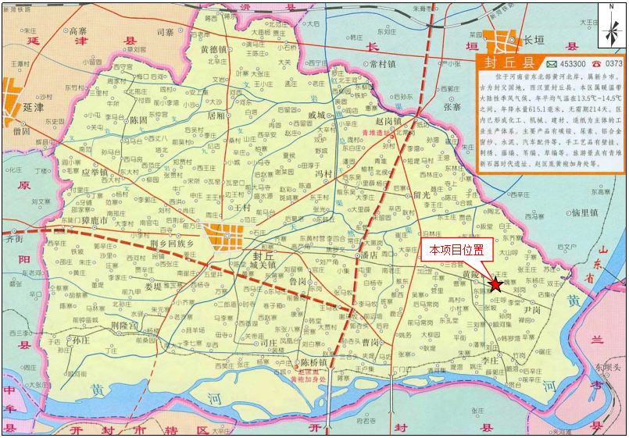
附图二 项目周边环境图

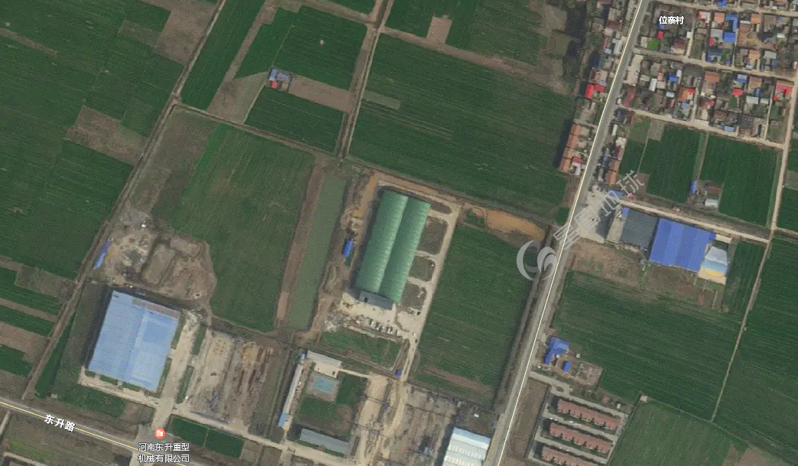
本项目位置
210m
位寨村

附图三 项目平面布置

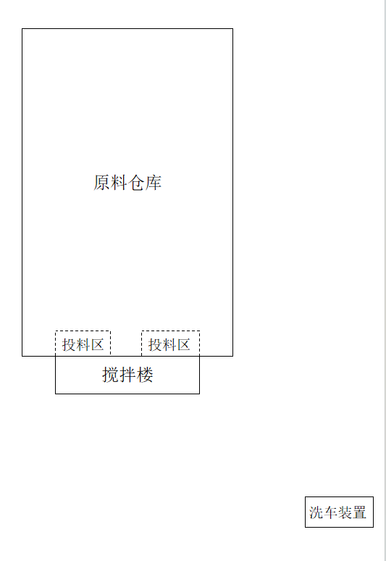
P3
P2
P1

附件1 环境影响评价批复
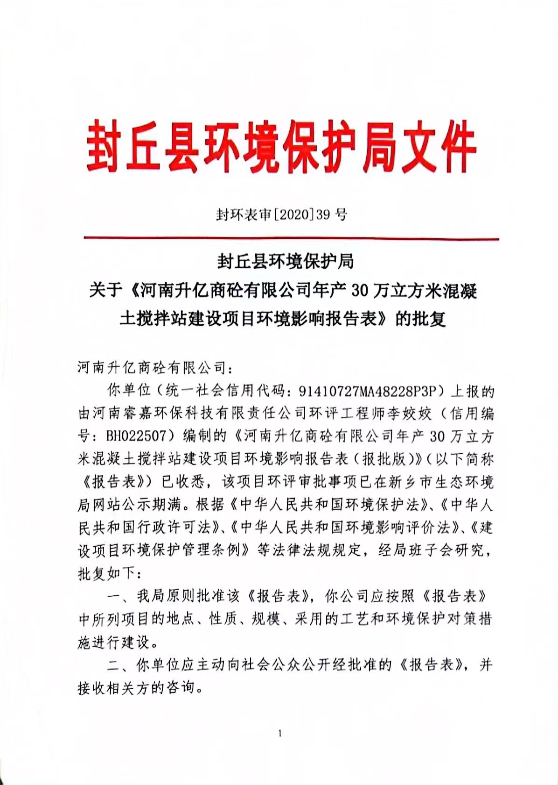
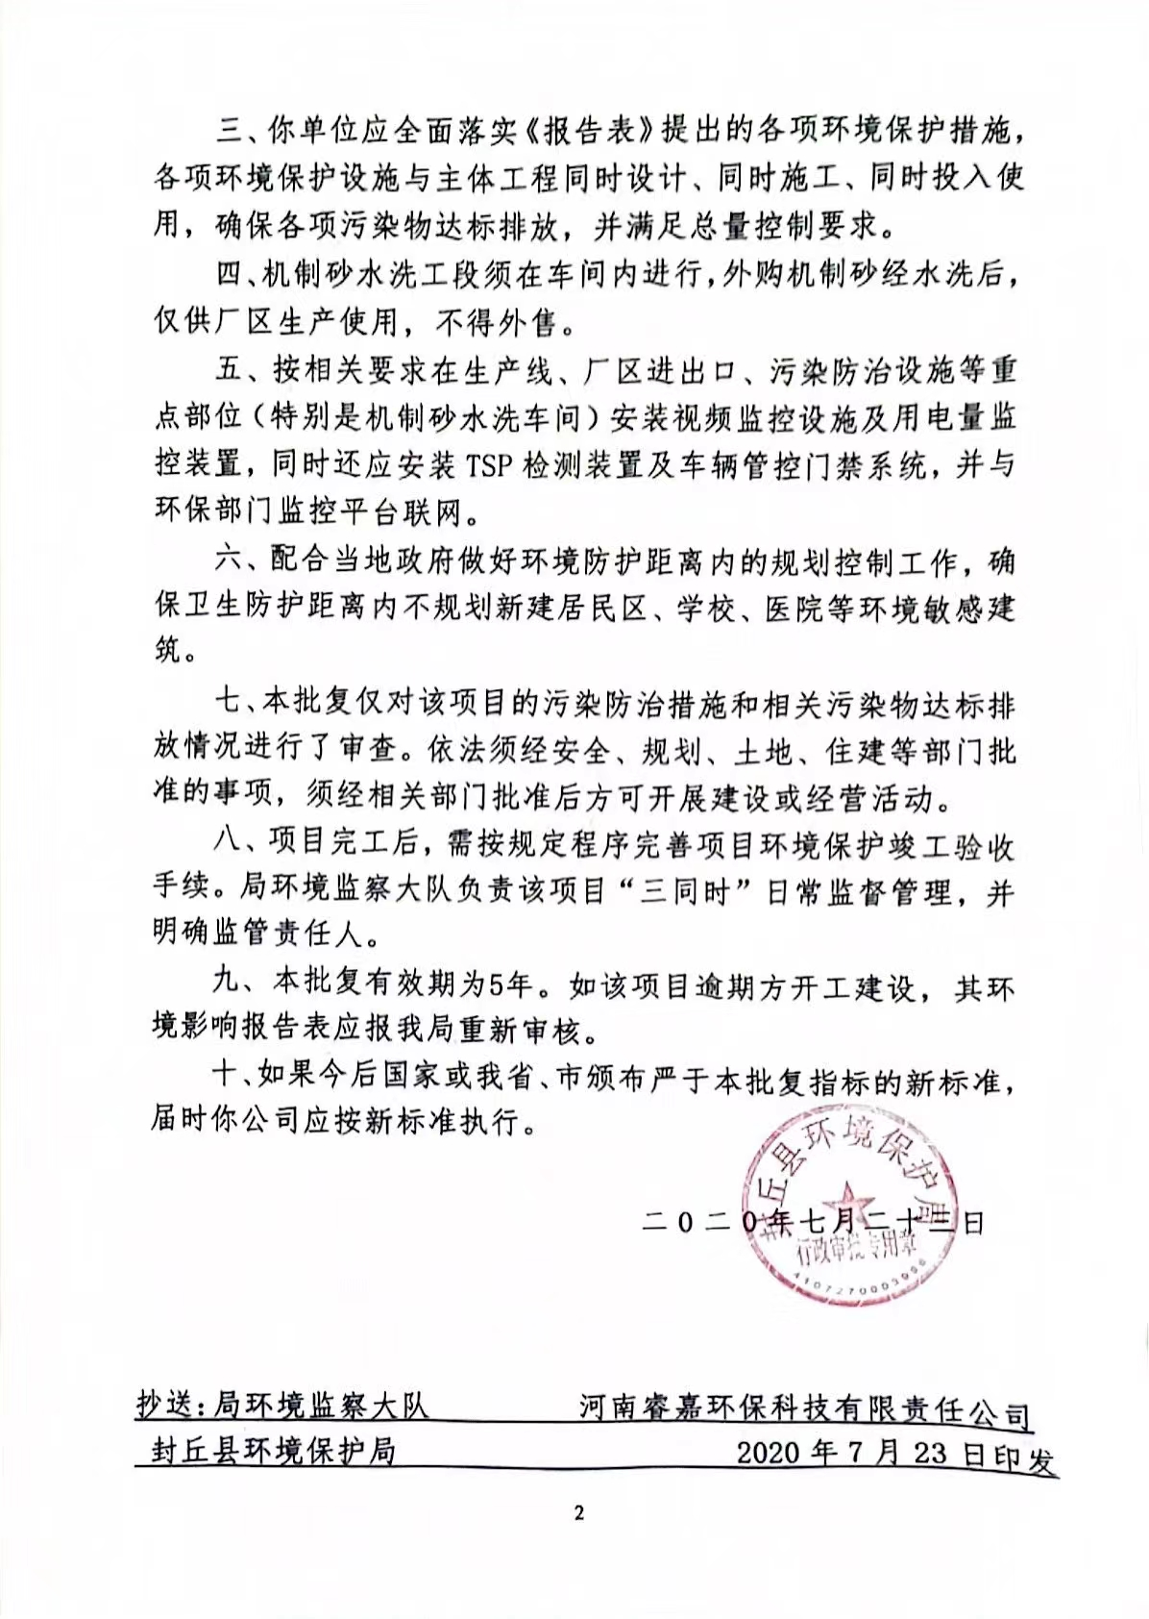
附件2 排污许可证
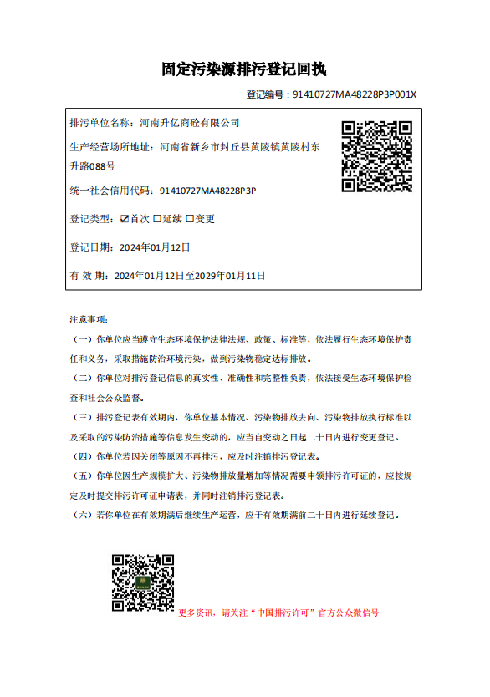
附件3 验收检测单位资质证书
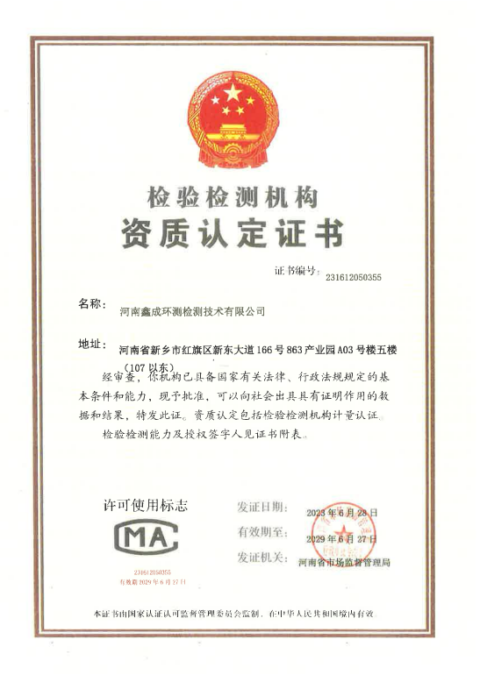
附件4 验收检测报告
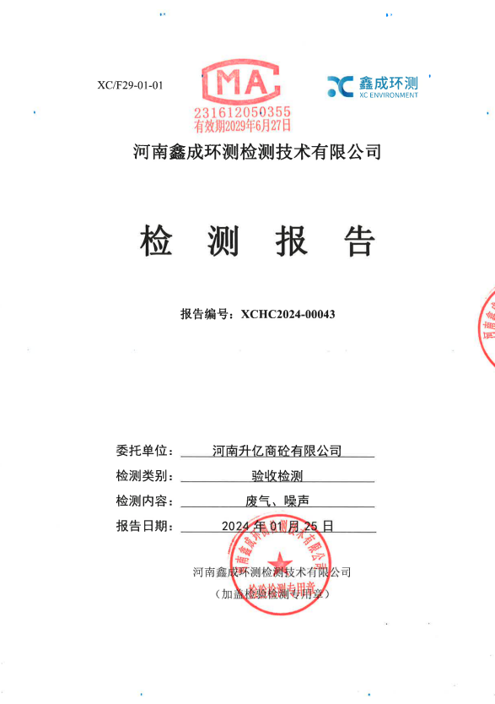
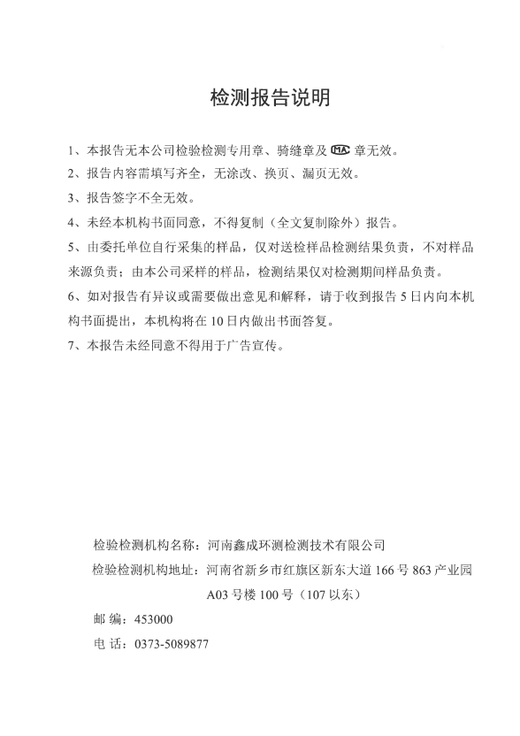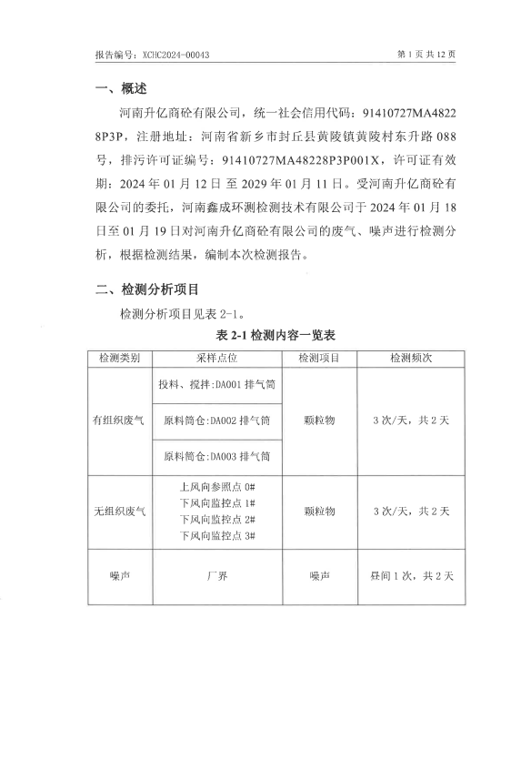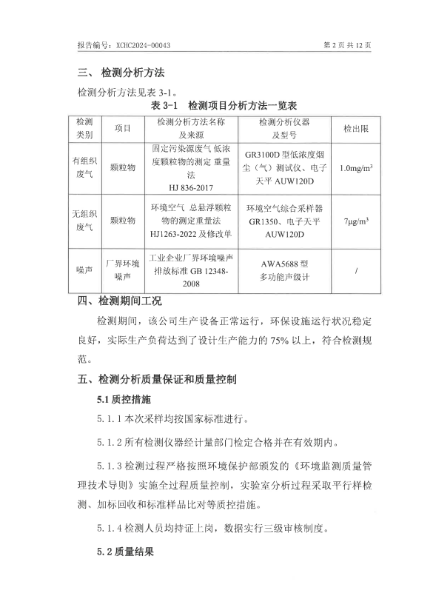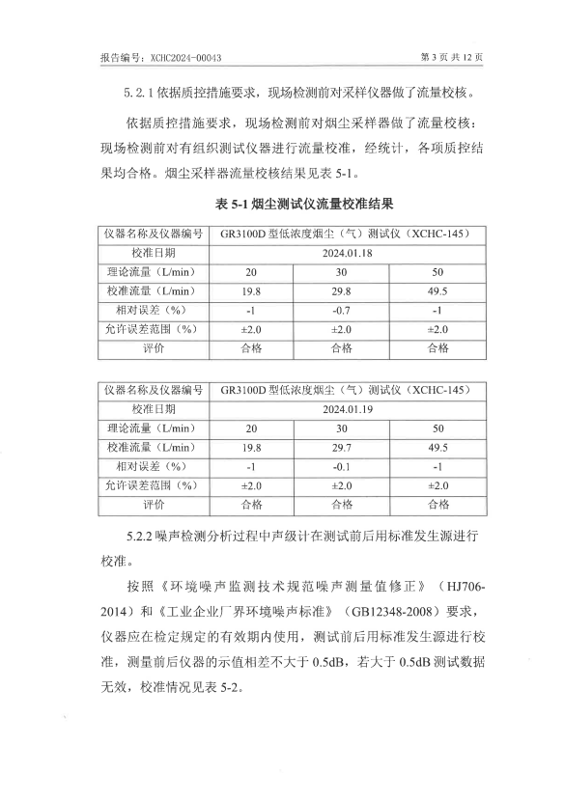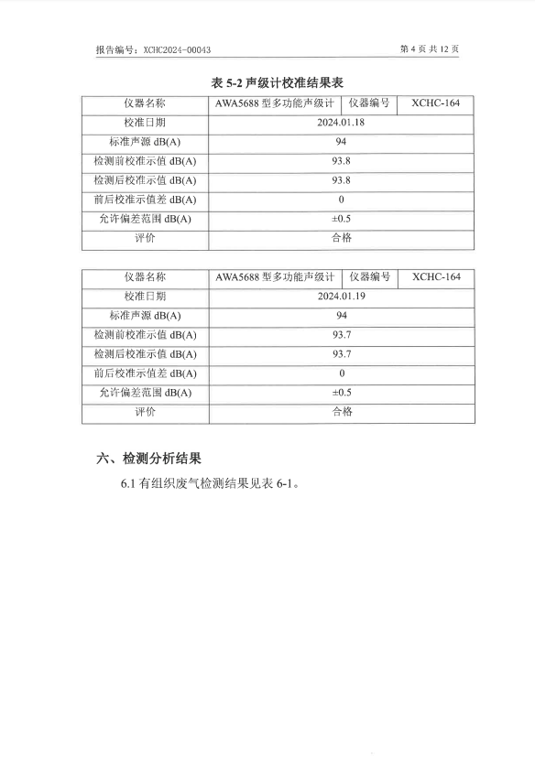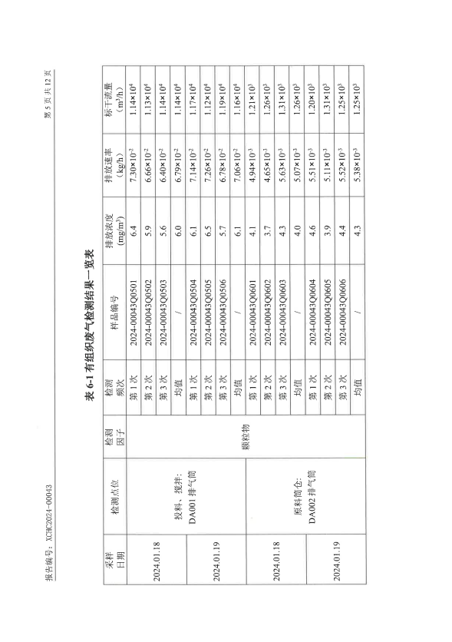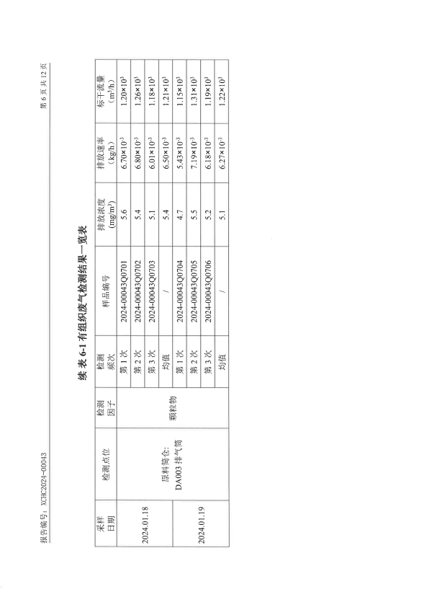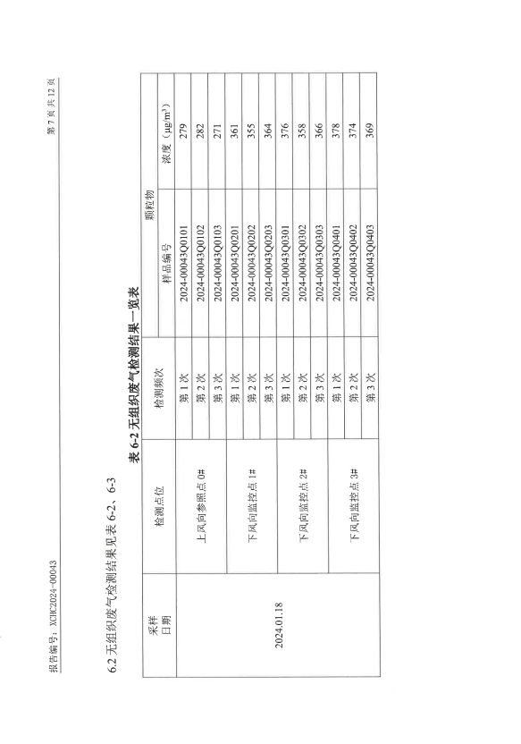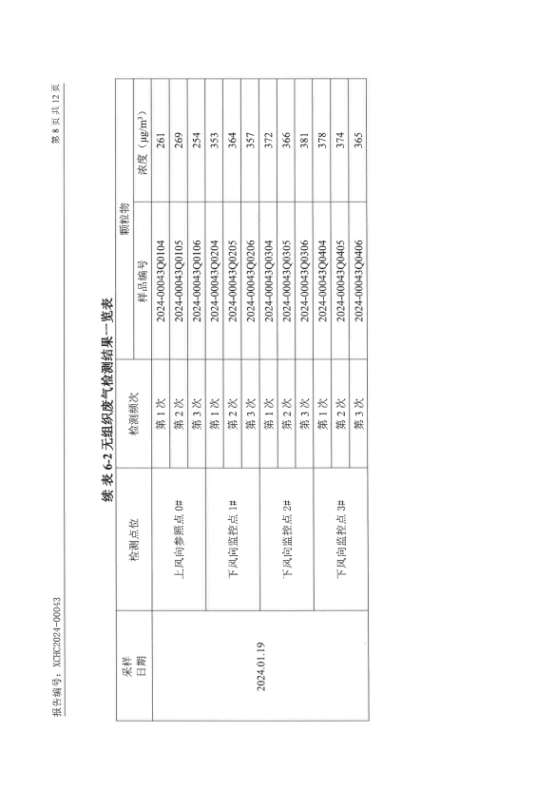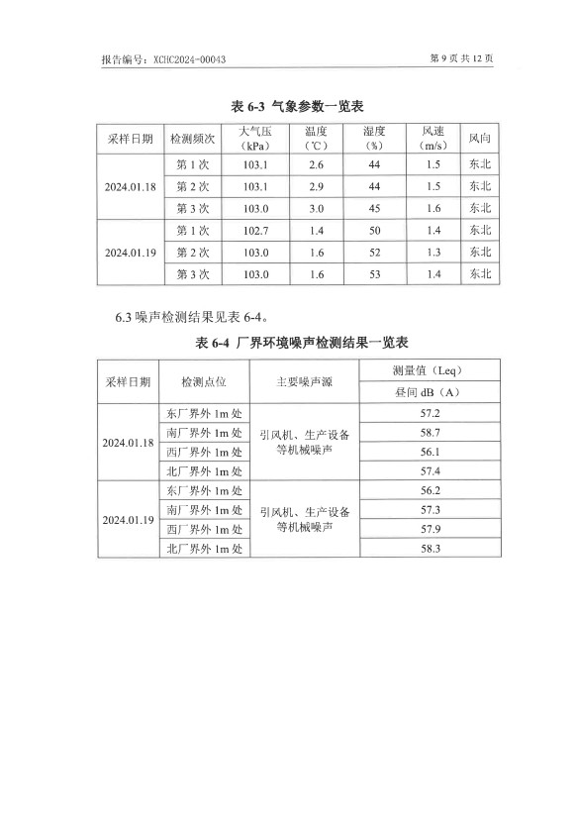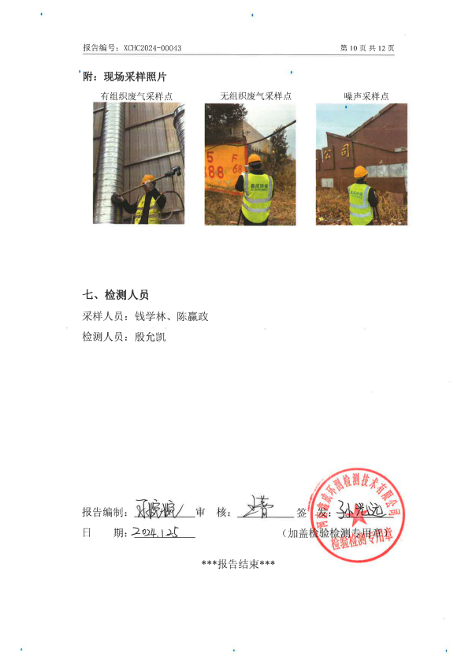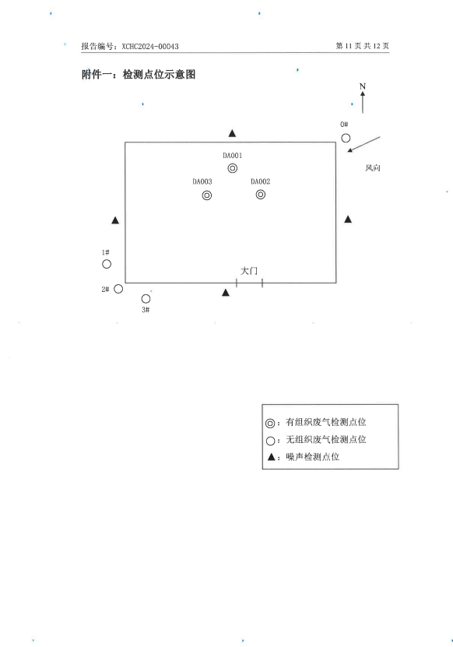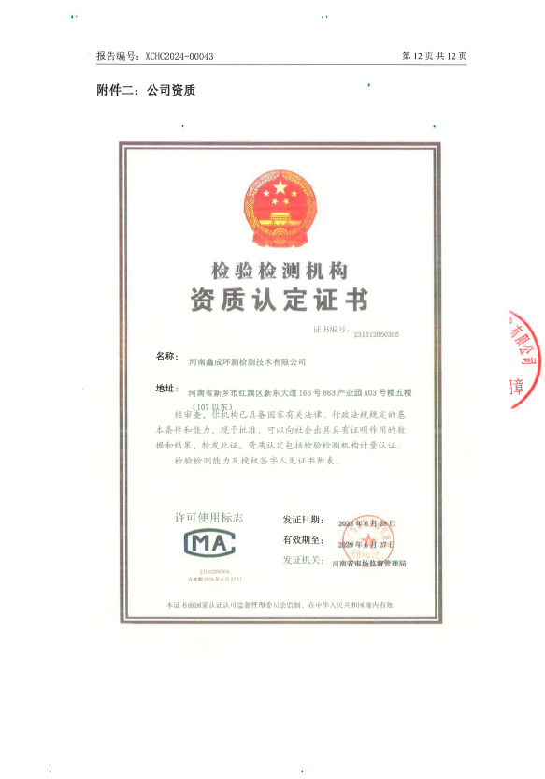
附件5 验收意见
河南升亿商砼有限公司年产30万立方米混凝土搅拌站建设项目竣工环境保护验收意见
2024年1月27日，河南升亿商砼有限公司年产30万立方米混凝土搅拌站建设项目竣工环境保护验收评审会在新乡市封丘县召开。验收专家组通过审阅本项目竣工环境保护验收检测报告并对照《建设项目竣工环境保护验收暂行办法》，严格依照国家有关法律法规、建设项目竣工环境保护验收技术规范、本项目环境影响评价报告表和审批部门审批决定等要求对本项目进行验收，提出意见如下：
一、工程建设基本情况
（一）建设地点、规模、主要建设内容
河南升亿商砼有限公司年产30万立方米混凝土搅拌站建设项目位于新乡市封丘县黄陵镇黄陵村东升路088号，占地面积13333m²，总投资1000万元。
（二）建设过程及环保审批情况
《河南升亿商砼有限公司年产30万立方米混凝土搅拌站建设项目环境影响报告表》由河南睿嘉环保科技有限责任公司编制完成，2020年7月23日，获得封丘县环境保护局批复（封环表审[2020]39号）。
（三）投资情况
项目总投资1000万元，其中环保投资10万元，占比为1%。
（四）验收范围
本次验收范围为河南升亿商砼有限公司年产30万立方米混凝土搅拌站建设项目的主体工程、配套设施、辅助设施、环保设施的建设、运行及环保要求落实情况。
二、工程变更情况
本项目实际建设中搅拌机减少1台，筒仓增加2座，外加剂罐减少1个，投料搅拌工序合并为一根排气筒，不属于重大变动。
三、环境保护设施建设情况
（1）废气：本项目投料、搅拌工序废气设置2台袋式除尘器处理后，最终通过一根15m高排气筒排放（DA001）；筒仓废气经各个仓顶除尘器处理后，最终通过两根15m高排气筒排放（DA002、DA003）；颗粒物均能够满足《河南省地方标准-水泥工业大气污染物排放标准》（DB41/1953-2020）和《新乡市生态环境局关于进一步规范工业企业颗粒物排放限值的通知》要求。
（2）废水：本项目废水主要为生产过程中各类冲洗废水、员工生活污水。项目员工生活污水经化类池处理定期清运；各类冲洗废水经沉淀池+板框压滤机处理后，回用于生产，不外排。因此，本项目废水对周围环境影响较小。
（3）噪声：本项目噪声源经选用低噪声设备、隔声、减振措施后可达标排放，对区域环境基本无影响。
（4）固体废物：本项目一般固废在一般固废暂存区暂存，其中除尘系统收集的粉尘回用生产，废滤袋综合外售，沉泥收集外运填埋，废混凝士用于路基填料；生活垃圾定期由环卫部门清运。
四、环境保护设施调试效果
（一）污染物达标排放情况
根据《河南升亿商砼有限公司验收检测报告》，检测期间，各环保设施运行正常。检测结果表明：
（1）废气
本项目DA001颗粒物排放浓度在5.6-6.5mg/m³之间；DA002颗粒物排放浓度在3.7-4.6mg/m³之间；DA003颗粒物排放浓度在4.7-5.6mg/m³之间；均满足《河南省地方标准-水泥工业大气污染物排放标准》（DB41/1953-2020）和《新乡市生态环境局关于进一步规范工业企业颗粒物排放限值的通知》要求。无组织废气中颗粒物排放浓度在0.254-0.381mg/m³之间，同时满足《河南省地方标准-水泥工业大气污染物排放标准》（DB41/1953-2020）和《新乡市生态环境局关于进一步规范工业企业颗粒物排放限值的通知》要求。
（2）噪声
本项目厂界昼间噪声为56.1~58.7dB（A），能够达到《工业企业厂界环境噪声排放标准》（GB12348-2008）2类标准要求（昼间≤60dB（A）、夜间≤50dB（A））。
（3）固废
本项目一般固废在一般固废暂存区暂存，其中除尘系统收集的粉尘回用生产，废滤袋综合外售，沉泥收集外运填埋，废混凝士用于路基填料；生活垃圾定期由环卫部门清运。固体废物经采取上述处理措施，不对外排放。因此本次验收检测不涉及固体废物的检测。
五、验收结论
根据该项目竣工环境保护验收监测报告及现场核查，该项目环保手续完备，执行了环境影响评价及三同时管理制度，基本落实了环评报告及其批复规定的各项环境污染防治措施。各项污染物能够实现达标排放或合理处理处置。
综上所述，河南升亿商砼有限公司年产30万立方米混凝土搅拌站建设项目不存在《建设项目竣工环境保护暂行办法》中所规定的验收不合格情形，验收组一致同意本项目通过项目竣工环境保护验收。
建议：
- 对各种污染防治措施加强管理，发现问题及时采取措施解决，确保污染治理设施能够长期稳定运行，做到污染物稳定达标排放。
- 认真落实各项环境保护制度，规范环保标识。
附件6 验收人员信息表
